健行科技大學103-1學年度『擬像與仿真：影本閱讀與詮釋創生』
課群計畫課堂日誌
課程名稱：歷史共和國：互文詮釋與想像 上課日期： 103年10月28日
授課教師： 邵承芬 (教師用)
出席人數 | 應到： 60 人 實到： 56 人
授課內容  摘要 | - 本週進行《傾城之戀》影本的解讀，以周潤發、繆騫人版與陳數、黃覺版的剪輯片段作對照。  - 周潤發版的《傾城之戀》幾乎完全以張愛玲的文本為劇本拍攝，先讓同學們觀賞由文字到影像的轉化與刻化；再觀賞陳數版的《傾城之戀》，幾乎與文本大相逕庭，只有故事架構在，但劇情有很大的改動。  - 文本中的劇場著重在小兒女的感情世界，戰爭只是背景；但在陳數版的《傾城之戀》中，添加了很多大時代的劇情，諸如寶絡投身抗日的行列，就連柳原也曾資助過抗日游擊隊等，讓同學們去體會那一個版本更貼進閱聽者的心靈。
學生學習  狀況 | - 在影本的觀賞上，同學們較為投入，但仍有少許同學們會滑手機或是睡覺。  - 或許是文本/影本的劇情與同學們的時代較為脫節，現在的學生只關注在他們的世界裡，這是種潛在的危機，是故我們仍然希望透過課程，讓同學們感受一下不一樣的時代故事。
待改善問題 | - 出席率尚可，學習狀況也在持續改善中，繼續努力！
上課照片  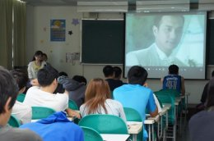 |  | 上課照片  